Инструкция по работе с ИС RT.MDM

Москва 2021

СОДЕРЖАНИЕ
1. Общие положения 3
Назначение документа 3
Требования для работы с RT.MDM 3
2. Работа с RT.MDM 3
2.1 Начало работы с RT.MDM 3
2.2 Главная страница 3
2.3 Поиск компаний и ИП 4
2.3.1 Поиск по компании 4
2.3.2 Поиск по адресу 5
2.3.3 Поиск по карте 6
2.4 Получение информации о здании 7
2.4.1 Информация по адресу 7
2.4.2 Поиск по карте 8

Общие положения

Назначение документа
Документ содержит инструкции пользователя по работе с ИС RT.MDM.

Требования для работы с RT.MDM
Ограничение использования браузера Internet Explorer при работе с сервисом для корректного отображения.

Работа с RT.MDM

2.1 Начало работы с RT.MDM
При первом посещении RT.MDM запросит у пользователя логин и пароль (рис. 1):
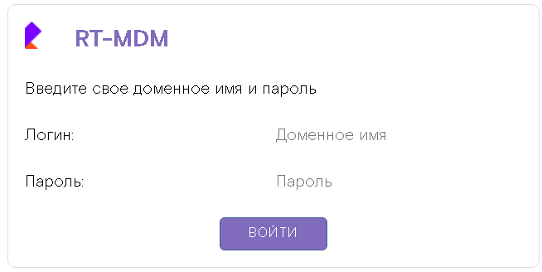
Рисунок 1 - Авторизация
Данные сохраняются в браузере и не запрашиваются повторно.

2.2 Главная страница

При успешной авторизации пользователь попадает на страницу выбора справочников - главную страницу (рис. 2):
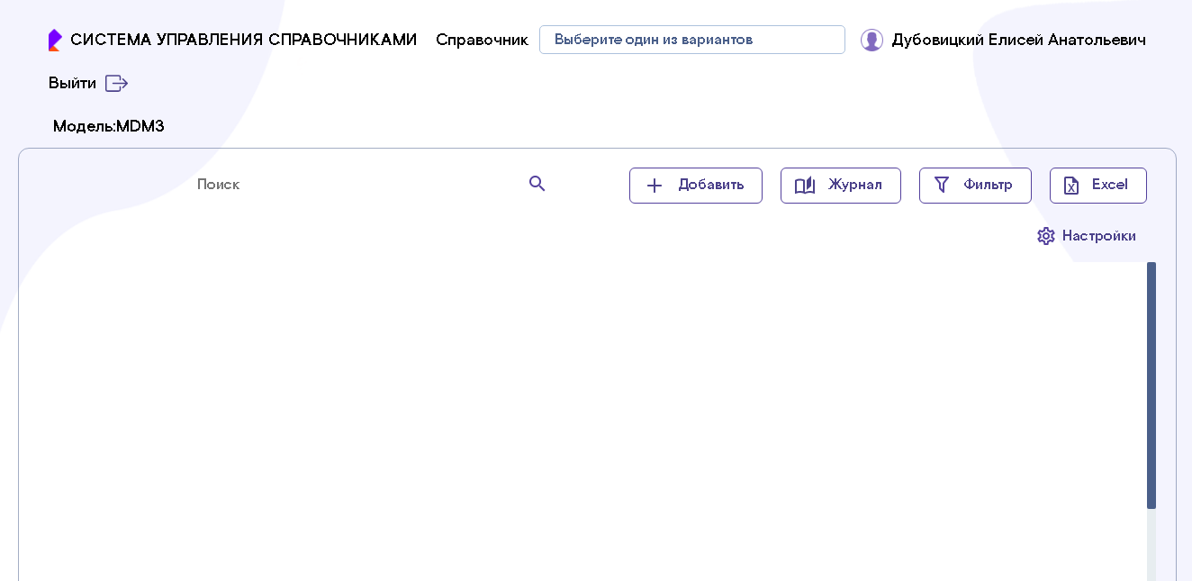
Рисунок 2 – Главная страница
На главной странице для пользователей доступны следующие элементы:
- «Справочник» - выбор справочника из выпадающего списка;
- «Поиск» - строка для полнотекстового поиска записей справочника по содержимому поля «Имя»;
- «Добавить» - кнопка добавления новой записи в справочник;
- «Журнал» - просмотр истории изменения записей справочника;
- «Фильтр» - кнопка для отбора записей справочника по критериям отбора;
- «Excel» - кнопка для выгрузки выбранных записей справочника в Excel;
- «Настройки» - кнопка для редактирования настроек отображения записей справочника.

Выбор справочника осуществляется выбором его наименования в выпадающем списке (рис. 3):
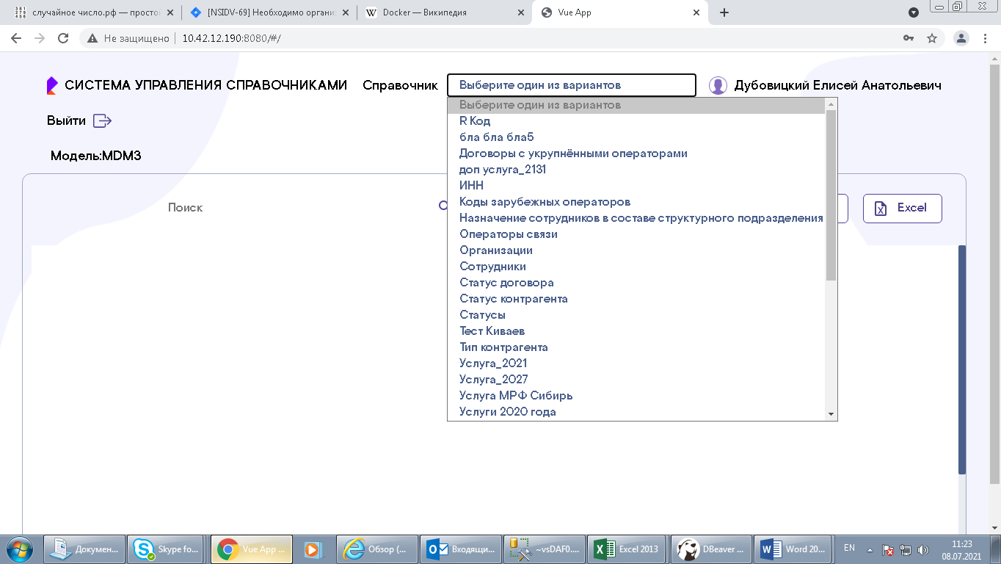
Рисунок 3 – Выбор справочника
После выбора нужного справочника его записи отобразятся в табличной форме окна (рис. 4):
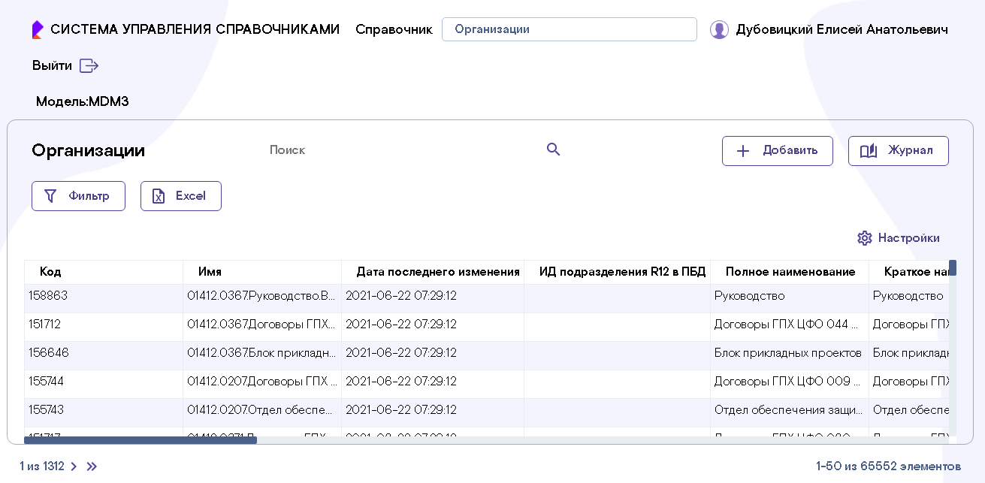

Рисунок 4 – Отображение записей выбранного справочника

По умолчанию на одной странице отображаются по 50 записей (этот параметр можно изменить кнопкой «Настройки»). Переход между страницами осуществляется с помощью управляющих кнопок под табличной формой справочника.

2.3 Поиск и фильтрация записей справочника

Отбор записей справочника с помощью фильтра

Для перехода к вводу критериев поиска значения в справочнике нужно нажать на экранную кнопку «Фильтр».
В открывшемся окне (рис. 5) нужно выполнить следующее:
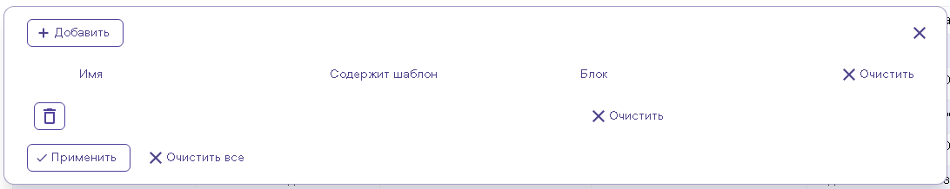
Рисунок 5 - Ввод условий фильтрации справочника
- Выбрать атрибут для фильтрации из раскрывающегося списка, который содержит полный перечень атрибутов данного справочника;
- Выбрать оператор сравнения из раскрывающегося списка. Детальное описание операторов сравнения представлено в Таблице 1;
- Ввести нужное значение в поле условия;
- нажать кнопку «Применить»
Кнопка «Добавить» добавляет новую строку с условием фильтрации.
Кнопка «Очистить» выполняет очистку строки с условием фильтрации.
Кнопка в форме корзины удаляет строку условия фильтрации.
Кнопка «Очистить всё» удаляет все условия фильтрации.
Кнопка «Применить» выполняет отбор записей по введённым условиям фильтрации; при отборе выполняется пересечение условий.
Таблица 1
Имя оператора сравнения | Описание
Равно | Возвращает значения атрибутов, в точности совпадающие с указанными критериями.Returns attribute values that are exactly the same as the specified criteria. Например, для фильтрации по значению Mountain-100 необходимо ввести Mountain-100
Не равно | Возвращает значения атрибутов, не совпадающие в точности с указанными условиями.Returns attribute values that are not exactly the same as the specified criteria. Условия фильтра должны точно совпадать со значением атрибута, который необходимо исключить из результатов.The filter criteria must be exactly the same as the attribute value you want to omit from the results. Например, чтобы исключить результаты, соответствующие Mountain-100, необходимо ввести Mountain-100.
Похоже | Использует для фильтрации результатов оператор LIKE языка Transact-SQL.Uses the LIKE operator from Transact-SQL to filter results.  Символ-шаблон Пример  % Инструкция WHERE Название LIKE '%компьютер%' выполняет поиск и выдает все значения атрибута, содержащие слово «компьютер». В случае указания условия 'госуд %', поиск выдает все наименования, начинающиеся на «госуд», например, государственное унитарное предприятие.  (подчеркивание) Инструкция WHERE, например, фамилия_автора LIKE '_етров' выполняет поиск и выдает все имена, состоящие из шести букв и заканчивающиеся сочетанием «етров» (Петров, Ветров и т.п.).  [ ] Инструкция WHERE, например, Фамилия_автора LIKE '[Л-С]омов' выполняет поиск и выдает все фамилии авторов, заканчивающиеся на «омов» и начинающиеся на любую букву в промежутке от «Л» до «С», например Ломов, Ромов, Сомов и т.п.WHERE au_lname LIKE '[C-P]arsen' finds author last names ending with arsen and starting with any single character between C and P, for example Carsen, Larsen, Karsen, and so on.  [^] Инструкция WHERE, например, Фамилия_автора LIKE 'ив[^а]%' выполняет поиск и выдает все фамилии, начинающиеся на «ив», в которых третья буква отличается от «а».
Не похоже | Использует для фильтрации результатов оператор NOT языка Transact-SQL.Uses the NOT operator from Transact-SQL to filter results. (Символ-шаблоны см. в предыдущем пункте).
Больше | Возвращает значения атрибутов, превышающие указанное условие.Returns attribute values that are greater than the specified criteria. Например, для возвращения значений атрибутов, начинающихся с буквы после F, введите F.
Меньше | Возвращает значения атрибутов, меньшие, чем указанное условие.Returns attribute values that are less than the specified criteria. Например, для возвращения значений атрибутов, начинающихся с буквы до F, введите F.
Больше или равно | Возвращает значения атрибутов, превышающие указанное условие или равные ему.Returns attribute values that are greater than or equal to the specified criteria. Например, для возвращения значений атрибутов, начинающихся с цифры 3 или больше, введите 3.
Меньше или равно | Возвращает значения атрибутов, меньшие, чем указанное условие или равные ему.Returns attribute values that are less than or equal to the specified criteria. Например, для возвращения значений атрибутов, начинающихся с цифры 3 или меньше, введите 3.
Содержит шаблон | Использует регулярные выражения платформы .NET Framework для фильтрации результатов по указанному шаблону.
Не содержит шаблон | Использует регулярные выражения платформы .NET Framework для фильтрации результатов, не соответствующих указанному шаблону.
Равно NULL | Возвращает значения атрибутов, равные NULL.Returns attribute values that are null. Поле Критерии отключается при выборе оператора Равно NULL.
Не равно NULL | Возвращает значения атрибутов, не равные NULL.Returns attribute values that are not null. Поле Критерии выключено при выборе оператора Не равно NULL.

Полнотекстовый поиск записей справочника по значению поля «Имя»
Осуществляется путём ввода значения в строку «Поиск» на панели инструментов (рис. 6):
Рисунок 6 - Строка ввода для полнотекстового поиска
После ввода поискового значения (рис. 7) нужно нажать на кнопку в форме лупы:
Рисунок 7 – Ввод значения для полнотекстового поиска
После нажатия на кнопку в форме лупы будет произведён отбор записей, содержащих введённое слово в поле «Имя».

2.4 Редактирование записей справочника

Добавление записи

Для добавления записи в справочник нужно нажать на кнопку добавить. Появится форма редактирования записи справочника (рис. 8), в которую нужно ввести значения атрибутов новой записи:
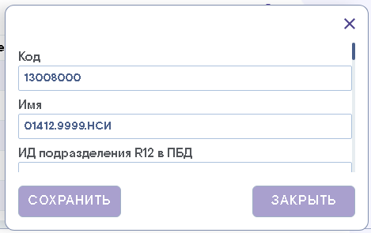
Рисунок 8 – Добавление новой записи

После нажатия на кнопку «Сохранить» запись появится в таблице справочника (рис. 9):
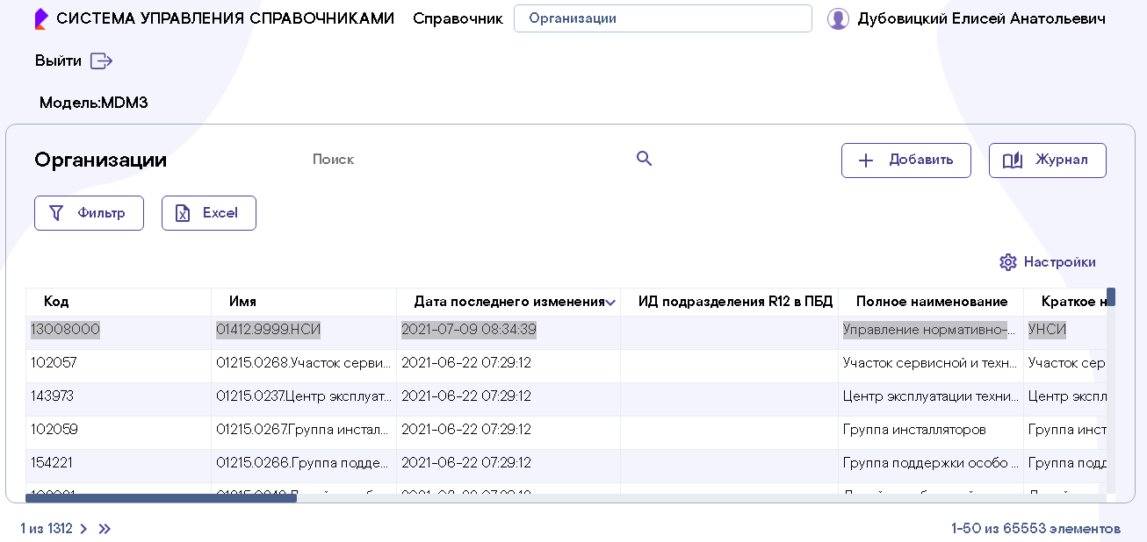
Рисунок 9 – Новая запись в справочнике

Редактирование/удаление записи
Для редактирования или удаления записи нужно вызвать двойным кликом мыши по записи форму редактирования (рис. 10):
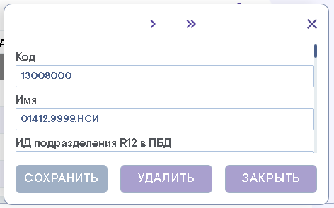
Рисунок 10 – Форма редактирования записи

Для изменения записи в справочнике требуется отредактировать нужные атрибуты записи и нажать на кнопку «Сохранить».
Для удаления записи из справочника нужно нажать на кнопку «Удалить».
Кнопка «>» вверху формы редактирования позволяет переходить в данной форме на следующую запись в таблице справочника; кнопка «>>» позволяет переходить на следующую страницу таблицы справочника. Таким образом можно редактировать различные записи, не выходя из формы редактирования.

2.5 Открытие справочника из RT.MDM в Excel
Для пакетной обработки записей справочников пользователь может использовать программу Microsoft Office Excel. Для этого, работая в системе RT.MDM, необходимо на панели инструментов нажать на кнопку «Excel».
В результате открывается таблица, содержащая записи справочника, с которой можно работать, используя функционал программы Excel (рис. 11).
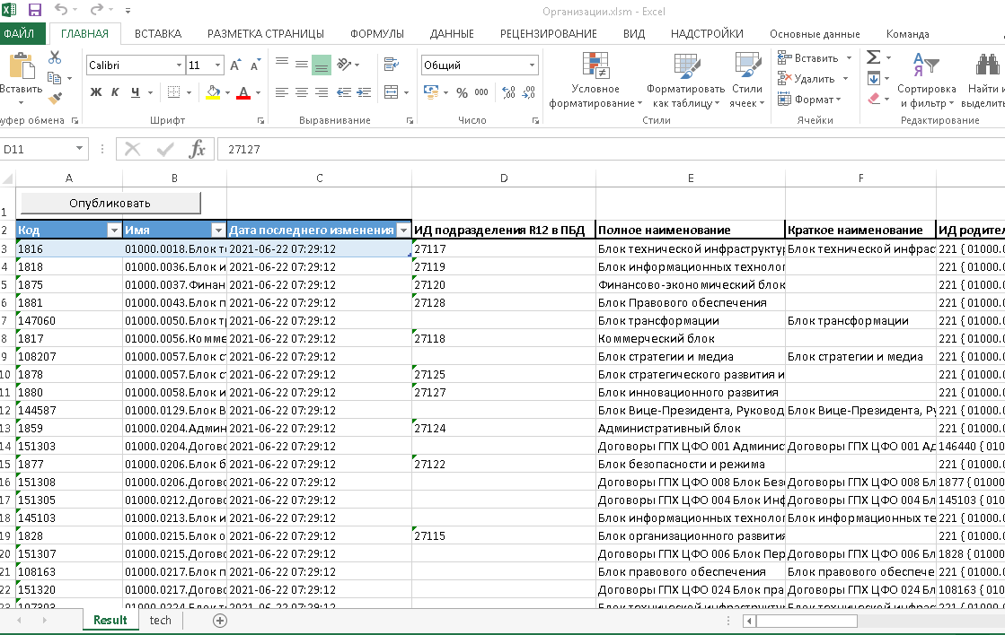
Рисунок 11 – Справочник, выгруженный в таблицу Excel
По окончанию работы со справочником с использованием программы Excel необходимо сохранить внесенные изменения в системе RT.MDM. Для сохранения изменений необходимо нажать на кнопку «Опубликовать». Все изменения содержимого листа (при условии их корректности - то есть соответствия введённых данных типам атрибутов справочника, а также подтверждения существования значений ссылочных справочников) будут записаны в справочник на сервере и отобразятся в таблице справочника в окне RT.MDM. Ошибочно добавленные/изменённые записи отобразятся в листе Excel как ошибочные – с изменённой заливкой и с указанием на ошибочные значения в ячейках.

